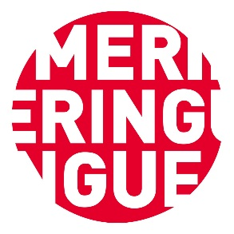

**PIETEIKUMS**

JAUNO MODES DIZAINERU KONKURSAM

**‘MERINGUE’**

|  |  |  |  |  |  |  |
| --- | --- | --- | --- | --- | --- | --- |
| **DALĪBNIEKS (-i)** | | | | | | |
| VĀRDS, UZVĀRDS | |  | | | | |
| PERSONAS KODS | |  | | | | |
| DEKLARĒTĀ ADRESE: | |  | | | | |
| Tālrunis: | | | | | E-pasts: | |
| MĀCĪBU IESTĀDE(nosaukums) | | |  | | | |
| STUDIJU PROGRAMMA | | |  | | | |
| STUDIJU KURSS (vai absolvēšanas gads) | | | |  | | |
| **KONKURSA KOLEKCIJA** | | | | | | |
| NOSAUKUMS |  | | | | | |
| IZSTRĀDES GADS |  | | | | | |
| TĒRPU KOMPLEKTI: skaits un dalījums (SIEV, VĪR, UNISEX) | | | | | |  |
| **Apliecinu savu dalību jauno modes dizaineru konkursā ”MERINGUE” un piekrītu tā Dalības noteikumiem, kurus esmu saņēmis un ar tiem iepazinies.** | | | | | | |
| Paraksts _____________________________ Paraksta atšifrējums ____________________________  Datums_______________ | | | | | | |

|  |  |
| --- | --- |
| **AIZPILDA RĪKOTĀJS** | |
| ATBILSTĪBA KONKURSA NOTEIKUMU PRASĪBĀM |  |
| **dalībaS STATUSS jauno modes dizaineru konkursā ”MERINGUE”** |  |
| Kvalificēšanās Konkursa finālam |  |
| Paraksts _____________________________ Paraksta atšifrējums ____________________________  Datums_______________ | |